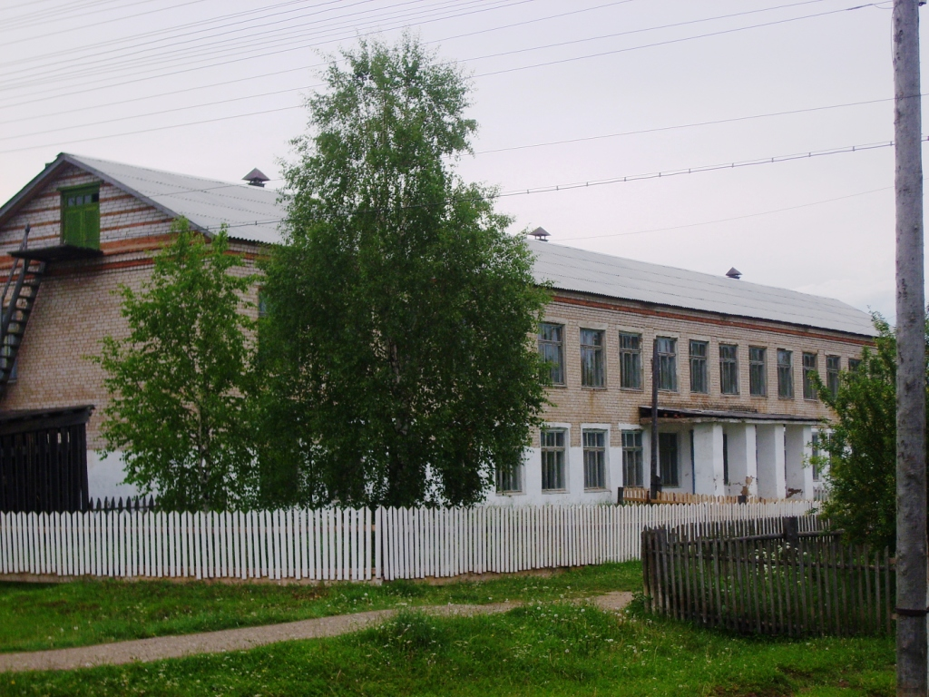
ГАЗЕТА МОУ «ПЕЛЫМСКАЯ СРЕДНЯЯ ОБЩЕОБРАЗОВАТЕЛЬНАЯ ШКОЛА»

Выходит с сентября 2007 года. Выпуск № 12. 15 октября 2009 года.

ПЕЛЫМСКОЙ ШКОЛЕ – 100 ЛЕТ!  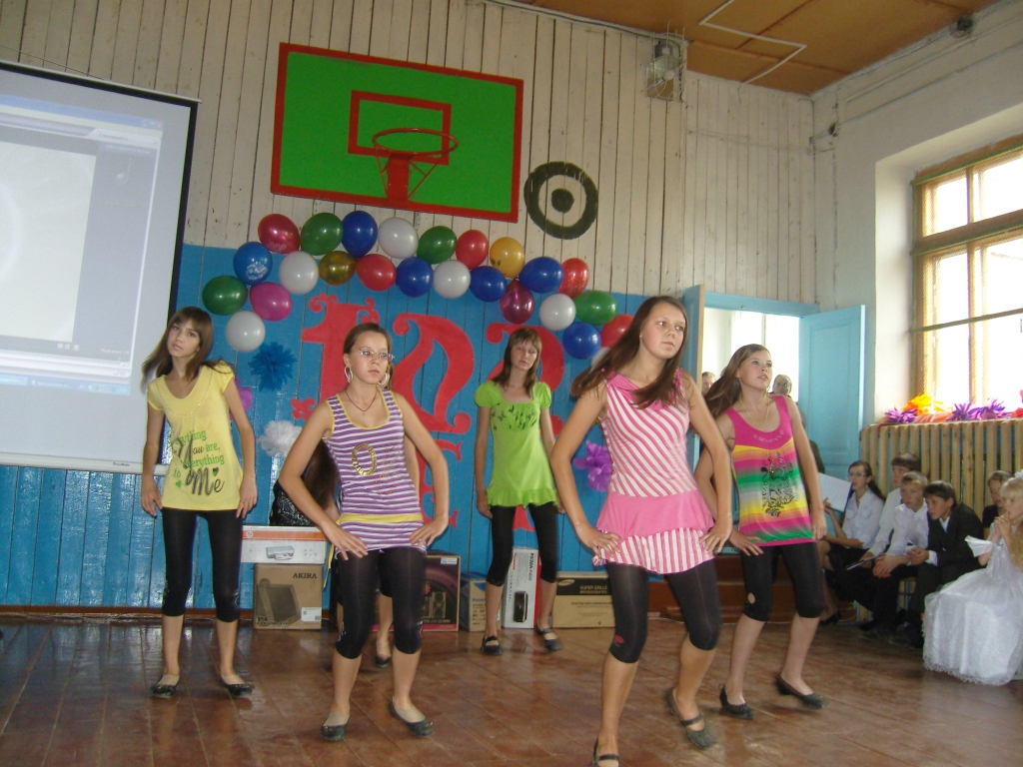  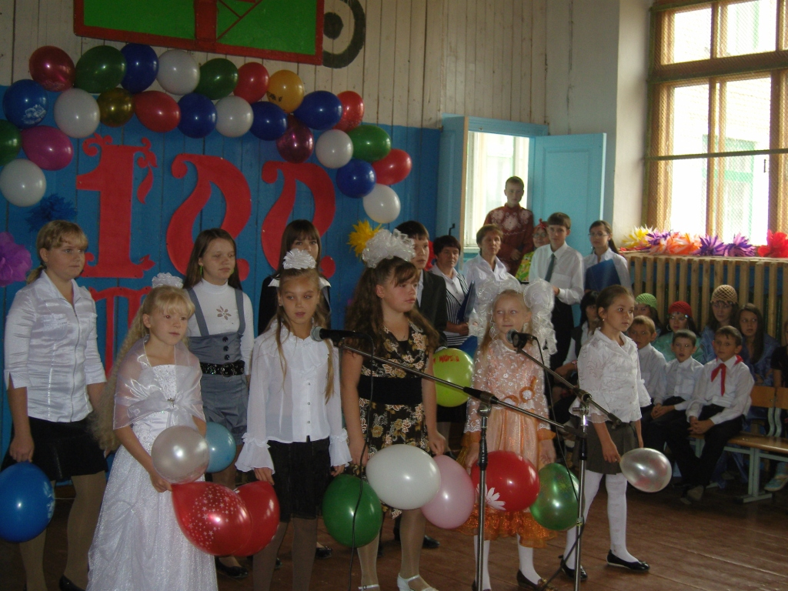  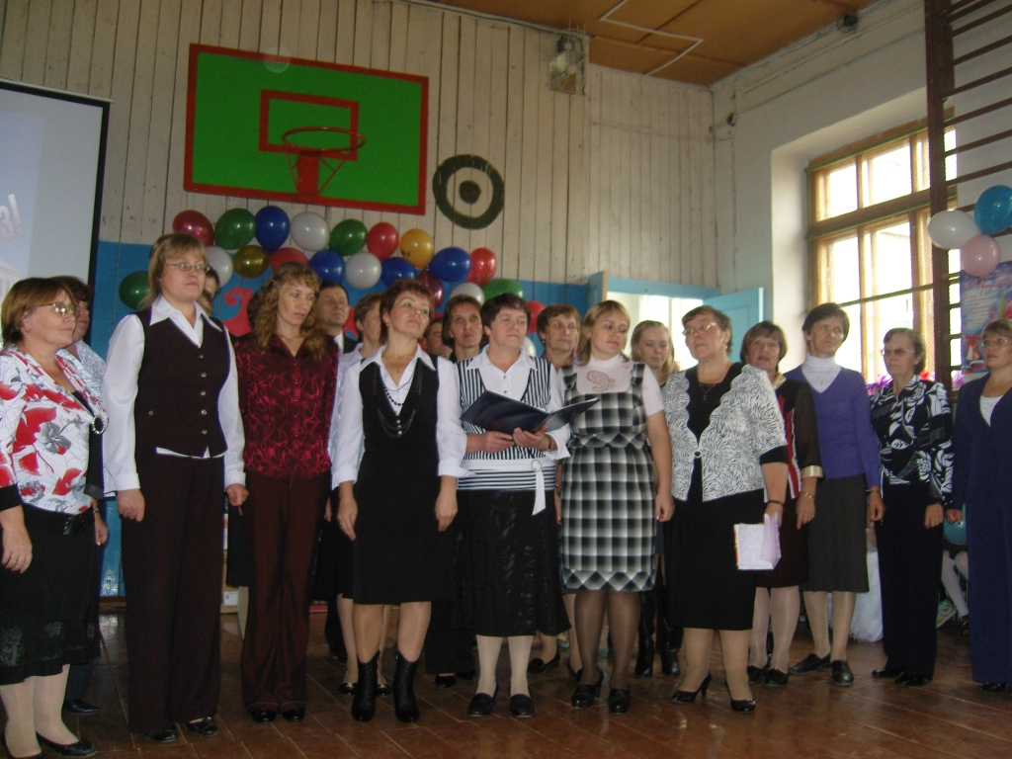  Юбилеи бывают разные… Кто-то отмечает год своей деятельности, кто-то 10 лет, кто-то 50 лет, но не всем удается отметить 100-летний юбилей. Такой юбилей бывает один раз в жизни, и каким он нам запомнится, таким и будем его вспоминать целые сто лет. Поэтому подготовку к 100-летию открытия школы в с. Пелым начали заранее, аж за полгода был составлен план подготовки к юбилею. Ученики готовили номера художественной самодеятельности, а учителя готовили материалы о сотрудниках, проработавших в нашей школе.  Торжественное событие было назначено на 26 сентября 2009 года. Приглашения были разосланы педагогам сотрудникам школы, выпускникам, высоким и почетным гостям. К 12 часам дня школьный спортивный зал, был полон. Здесь можно было увидеть большое количество педагогов, которые проработали в нашей школе в разные годы. Красиво смотрелась круглая цифра 100, украшенная воздушными шарами и снежинками.  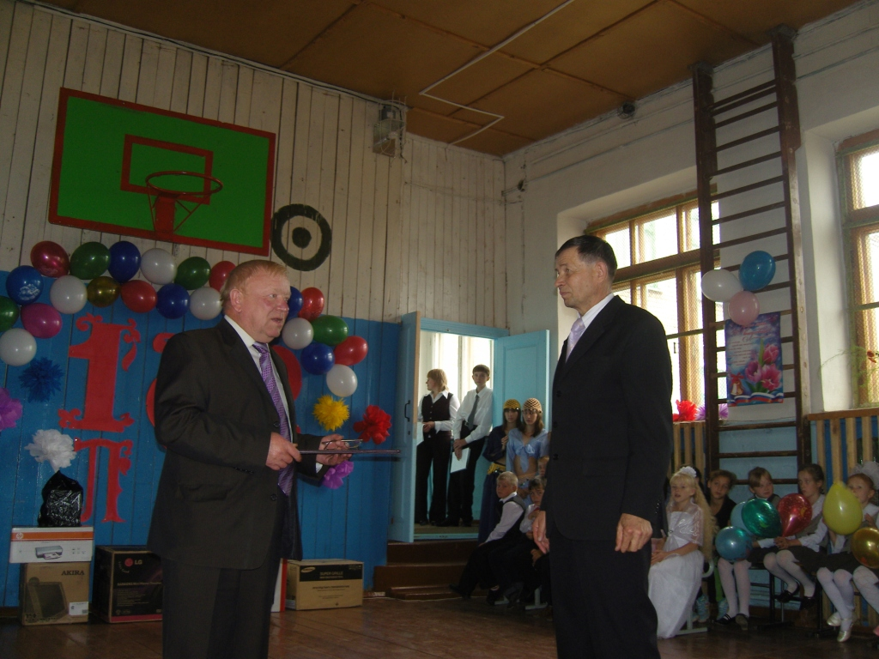  Для собравшихся была подготовлена торжественная программа празднования юбилея с исполнением песен и танцев, со стихами и торжественными выступления. Вся история Пелымской школы была представлена зрителям от ее основания в 1909 году, когда согласно описи Юксеевской Спасо-Преображенской церкви Соликамского уезда Пермской губернии было открыто Пелымское земское народное училище. За сто лет своей истории школа пережила немало событий и зарождение пионерского движения в 30-е годы, и годы войны, и строительство нового здания школы, которое было открыто в 1 сентября 1964 года. В 80-е годы школа становится средней общеобразовательной, в 90-е школа одной из первых в России получает школьный автобус, идет реконструкция самой школы. О сегодняшнем дне школы был смонтирован видеоролик. Который вы можете скачать с нашего сайта.  Приглашенные и гости, среди которых можно было увидеть депутатов Законодательного собрания, главу Кочевского района, председателя Земского собрания, ведущих Пермских телеканалов, и многих других людей были в восторге от выступлений и каждый из них сказал слова благодарности школе, ее педагогам и работникам. Немало подарков получила в этот день школа многие, из которых уже успешно применяются в учебном и воспитательном процессе. Торжественная часть была закончена словами, которые как нельзя лучше говорят о том, что еще не финал, что еще все впереди. И наша Пелымская средняя школа, еще не раз заявит о себе на уровне района и края.  От себя благодарим всех тех, кто оказал посильную спонсорскую помощь и содействие в организации празднования 100-летия школы. Большое всем огромное спасибо!!!  Статью подготовил: М.Н. Тетерлев | Победа за нами!  1 октября 2009 года в честь «Дня учителя» в районе были подведены конкурсы презентаций, сочинений и рисунков среди старшеклассников под названием «Мой любимый учитель». Ученики нашей школы приняли здесь активное участие. Пономарева Дина и Чедова Ирина ученицы 9 класса написали сочинения про своих любимых учителей, а Петров Михаил ученик 10 класса, сделал презентацию. К большому нашему сожалению и к огромной радости учащихся других школ от нашей школы не поданы были рисунки на участие в конкурсе. Неужели у нас нет художников в школе?  Для того чтобы оценить конкурсные работы была создана комиссия, которая выбрала лучшие работы среди всех. Результаты были объявлены в субботу 03 октября 2009 г. перед учителями со всего района. Какая же гордость охватила наших педагогов, когда были объявлены имена победителей. Сочинение Пономаревой Дины было признано лучшим среди всех сочинений района, и презентации Петрова Михаила также не нашлось равных. Став победителями районного конкурса, и Дина, и Михаил получили денежный приз в размере 500 рублей. Отмечаем и руководителей учащихся Чеботкову А.Е. и Тетерлева М.Н., которые внесли немалый вклад в победу учеников.
ДВИЖЕНИЕ – ЭТО ЖИЗНЬ!  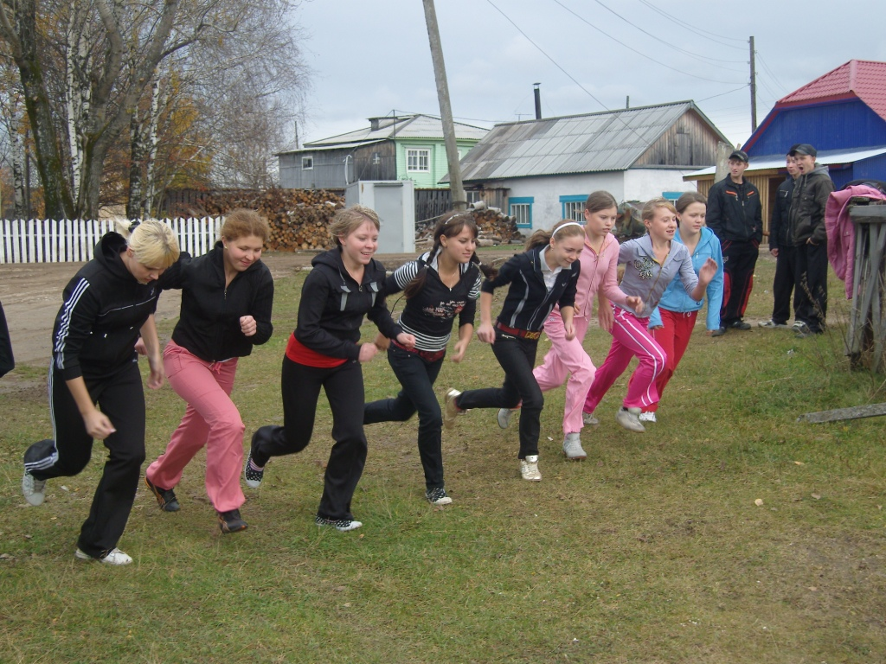  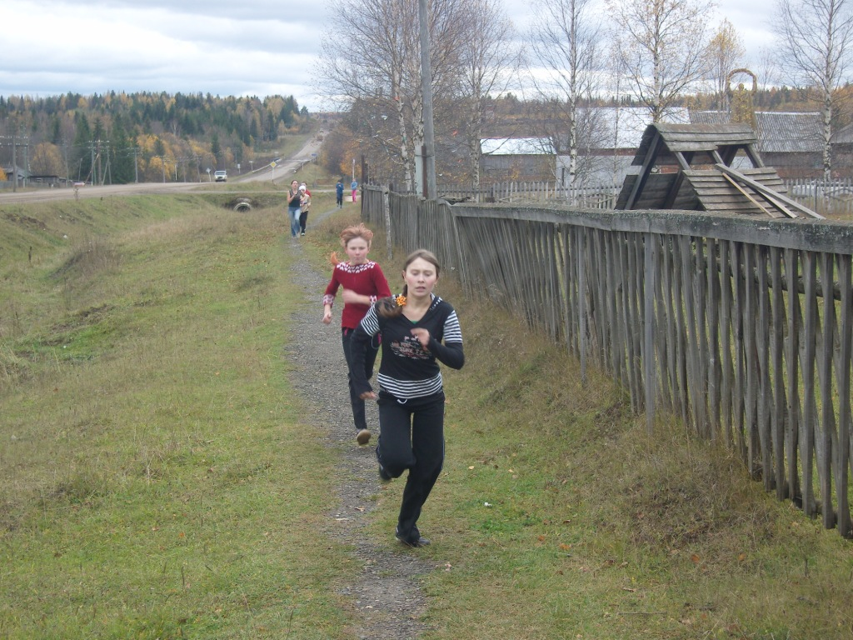  Нашей школе 100 лет. Этой знаменательной дате был посвящен забег длиною 1000 метров и 2000 метров среди старших классов. Заявилось 42 участника. Из каждого класса по 3 девочки и по 3 мальчика. Хотя погодные условия были не идеальными, участники соревнования были в полном составе. А в результате Бузинова Маша из 7 класса показала хороший результат (4,35 мин.) в дистанции на 1000 метров. Балуева Оля из 7 класса (7,38 мин.) на дистанции 1000 метров. Худяков Саша, ученик из 8 класса, показал 3,12 на 1000 метров. И на 2000 метров проявил себя Петров Михаил из 10 класса и с лучшим результатом 8, 31 мин. в беге, а также в общем зачете. Команда 7 класса среди средних классов заняла 1 место с общим временем 26 мин. 45 сек., а команда 9 класса также заняла первое место среди старших классов с общим временем 40 мин 38 секунд. Все призеры получили награды в виде подарков и дипломов, а победители в личном первенстве нашли свое место на спортивном стенде.  Всем участникам спасибо, МОЛОДЦЫ!!!  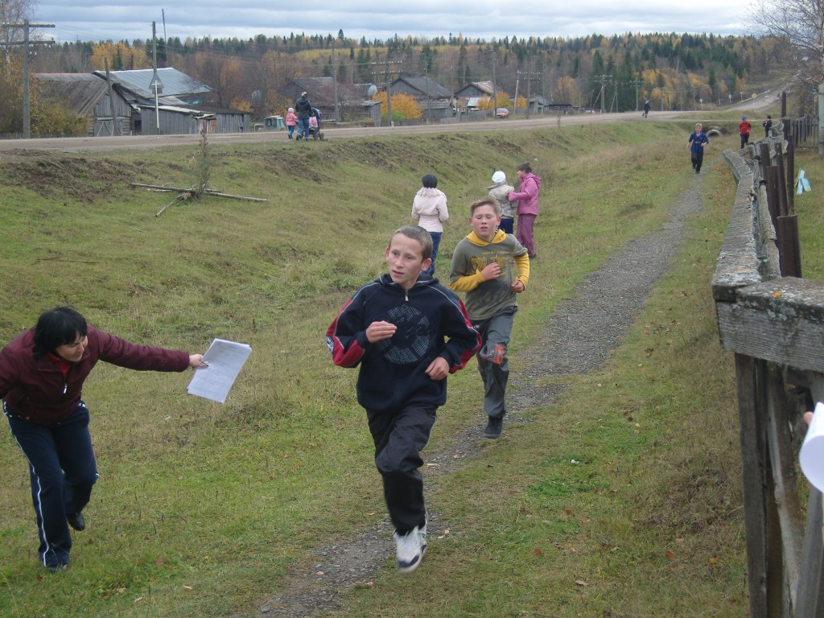  Статью подготовила: Е.В. Бякова | КУРИТЬ -  ЗДОРОВЬЮ ВРЕДИТЬ!!!  Редакторский коллектив с этого года ставит перед собой задачу поднимать проблемы, которые волнуют педагогов и учеников нашей школы. И среди них имеются такие, которые уже сегодня вызывает большое опасение. Проблема курения учащихся школы появилась очень давно. В последние годы она фактически была искоренена, имелись только единичные случаи. Но к сожалению с этого года появились факты систематического курения учеников не только 10 и 11 классов, но и младших классов и в т.ч. среди девочек. Что вызывает большое опасение, ведь одна выкуренная сигарета уменьшает продолжительность жизни на 5 минут 30 секунд. Мы думаем учащиеся, прочитав эту статью, и, посмотрев на разницу легких курящего и здорового человека, бросят эту вредную привычку! Ведь намного приятнее общаться с некурящим человеком.  Легкие курильщика  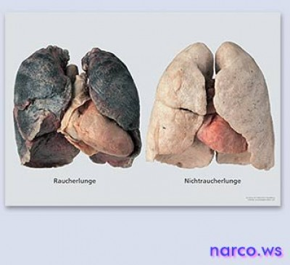  Легкие здорового человека  Почувствуй разницу!
НАПРЯГИ ИЗВИЛИНЫ!
1. Советский анекдот начала 1960-х годов: «Еврей приходит в паспортный стол и просит поменять фамилию.
- А как ваша фамилия?
- Кацман.
- На какую же вы хотите ее поменять?»
И действительно, на какую?
2. Стихотворение Андрея Усачева начинается так:
Как-то позвал в день рожденья Антон
Витьку с собакой и Катьку с котом.
Дальше события разворачивались так:
Фыркнули разом и тут же сцепились:
Блюдца упали, чашки разбились,
Ваза с цветами летит со стола...
Но и [слово пропущено] их [слово пропущено] не смогла.
Вставьте пропущенные слова.
3. Запястным синдромом – защемлением срединного нерва в запястном канале – страдают музыканты и те, кто постоянно работает на вибрирующих инструментах. В последние годы появилась еще одна маленькая виновница этого синдрома. Назовите ее двумя словами.
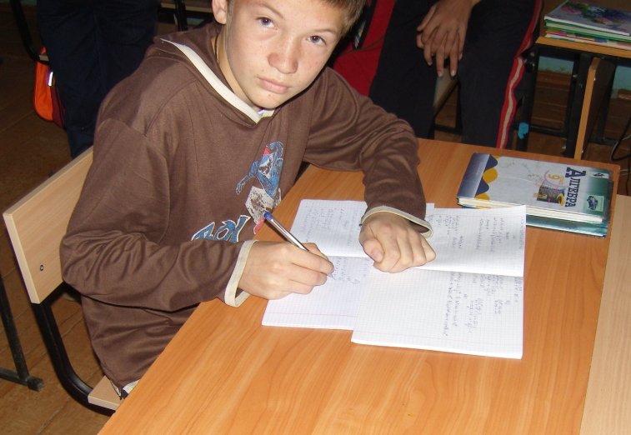
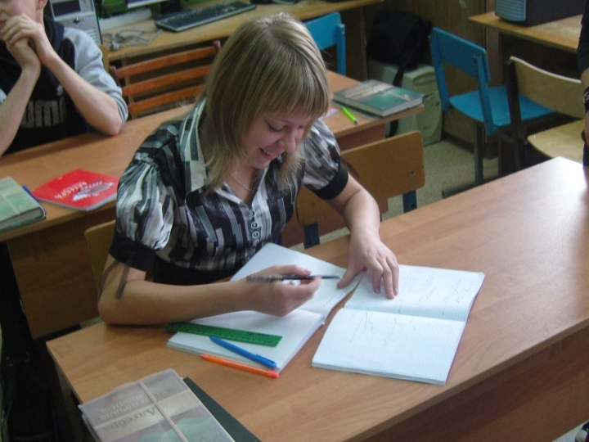
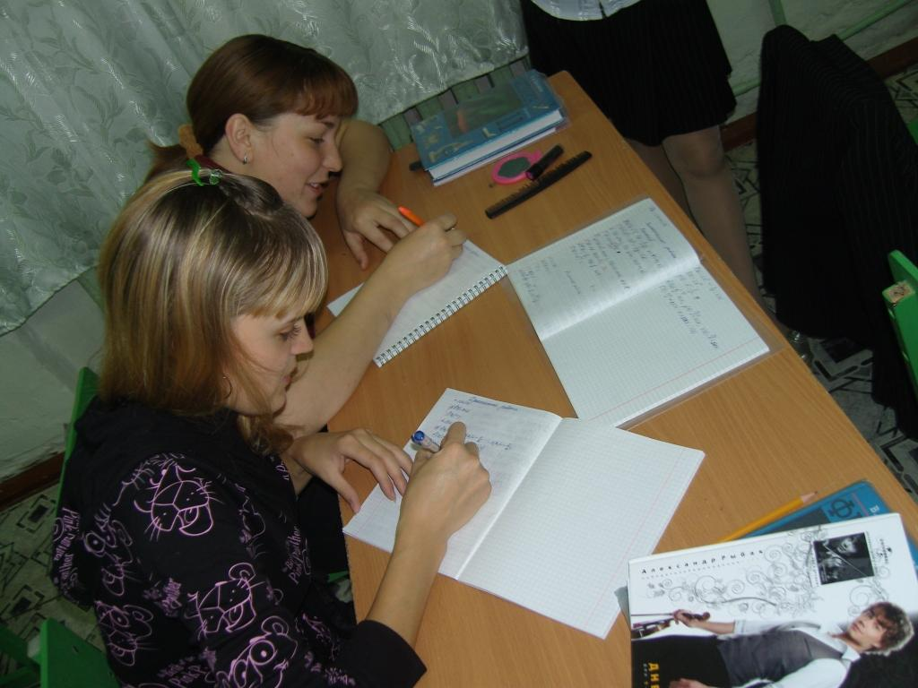
Фотогалерея «А так мы делаем домашнее задание…»

Газета «Юность Пармы»
Редакция выражает огромную благодарность тем, кто участвовал в подготовке школьной газеты «Юность Пармы» - первого выпуска в новом учебном году. Всех остальных ждем к сотрудничеству. Если вам есть о чем рассказать, и вы хотите, чтобы ваш голос услышали, приносите свои материалы, мы их обязательно опубликуем.
Тираж газеты подсчету не поддается.

